Capitolo 1: database
Una base di dati è una collezione di dati correlati tra loro, in cui questi dati sono informazioni note che possono essere memorizzate ed hanno un significato implicito.
Un database, inoltre, rappresenta alcuni aspetti del mondo reale, detta minimondo, la cui modifica si riflette sulla base di dati.
Tipi di database
- Database per applicazioni tradizionali come per mantenere dati bancari, da assicurazioni o dati aerei
- Database per applicazioni moderne come per mantenere dati medici, di Wikipedia o contenuti delle pagine web o il GIS.
Di recente però sono sviluppati dati da social network, storage system e calcolo in cloud, nuove tecnologie per elaborare ed estrarre informazioni dai big data.
DBMS
Per creare, gestire e manutenere la base di dati andiamo a creare un sistema software detto DBMS, il quale è un sistema software general-purpose che facilita il processo di:
- Definire una base di dati, che consiste nello specificare tipi di dati, le loro strutture e i loro vincoli.
- Costruire la base di dati, che consiste nell’ immagazzinare i dati
- Manipolare una base di dati, tramite delle query per recuperare e modificare le informazioni per accedere al database.
- Elaborare e condividere i dati, permettendo così a più utenti e programmi di accedere contemp. ai dati, preservandone così la consistenza.
Dopodichè vi è un programma applicativo che accede alla base di dati inviando delle query o richieste di dati al DBMS, in cui queste query comportano l’estrazione di dati, mentre la transazione può comportare la lettura e scrittura di dati nella base di dati.
Alcune funzioni importanti di un DBMS sono:
- la protezione e manutenzione della base di dati per un lungo periodo di tempo, in cui la protezione comprende sia la protezione del sistema da guasti che da accessi non autorizzati.
- Elaborazione attiva sui dati per facilitare azioni nel futuro
- Tools per la presentazione e la visualizzazione dei dati
Inoltre, ogni DBMS si basa su uno specifico modello dei dati, che può essere gerarchico, relazionale, a grafo.
Sistema di basi di dati
L’insieme dei dati e del DBMS è detto sistema di basi di dati ed una delle caratteristiche principali di un sistema di basi di dati è che questo contiene anche una descrizione completa della struttura del database e dei suoi vincoli. Questa descrizione è conservata nel catalogo del DBMS, il quale contiene informazioni quali la struttura di ogni file, il tipo e il formato di salvataggio di ogni elemento così come i vari vincoli su ogni dato. Le informazioni che sono conservate nel catalogo vengono chiamati metadati e descrivono la struttura del database primario.
Proprietà di un database
- Abilitazione di viste multiple
Una base di dati ha molti utenti ed ognuno dei quali può richiederne una vista diversa, la quale può esser un sottoinsieme della base di dati o può contenere dati virtuali che derivano dai file della base di dati, ma che non sono memorizzati. A volte gli utenti non hanno bisogno di sapere se i dati a cui fanno riferimento sono memorizzati o derivati.

- Condivisione dei dati e gestione di transazioni multiutente: OLTP
Il DBMS deve essere in grado di garantire che le transazioni online di più utenti operino correttamente ed efficacemente, e per garantire ciò deve rispettare diverse proprietà delle transazioni, dette ACID:
- Atomicità, assicura che le operazioni previste nella transazione o vengano eseguite del tutto o non vengano eseguite affatto, abbiamo un sistema di commit (la transazione è andata a buon fine) o rollback (viene riportato lo stato del db allo stato precedente se la transazione non va a buon fine)
- Consistenza, I dati si trovano in uno stato coerente quando una transazione inizia e quando termina. Ad esempio, in un’applicazione che trasferisce fondi da un conto a un altro, la proprietà consistency garantisce che il valore totale dei fondi in entrambi i conti sia lo stesso all’inizio e alla fine di ogni transazione.
- Isolamento, si torna all'aspetto della concorrenza e ci assicura che ogni transazione sembri eseguita in isolamento rispetto alle altre.
- Durabilità, Dopo che una transazione è stata completata con successo, le modifiche ai dati persistono e non vengono annullate, anche in caso di guasto del sistema.
️transazione -> un processo o programma in esecuzione che esegue uno o più accessi al database
- Controllo della concorrenza
Un DBMS multiutente deve permettere a più utenti di accedere contemporaneamente alla base di dati e questo aspetto è essenziale per far sì che nella base di dati vengano integrati e mantenuti dati per molteplici applicazioni. Per garantire ciò, il database deve contenere un software per il controllo della concorrenza che permetta a più utenti di aggiornare gli stessi dati in modo controllato così che questi aggiornamenti vadano a buon fine.
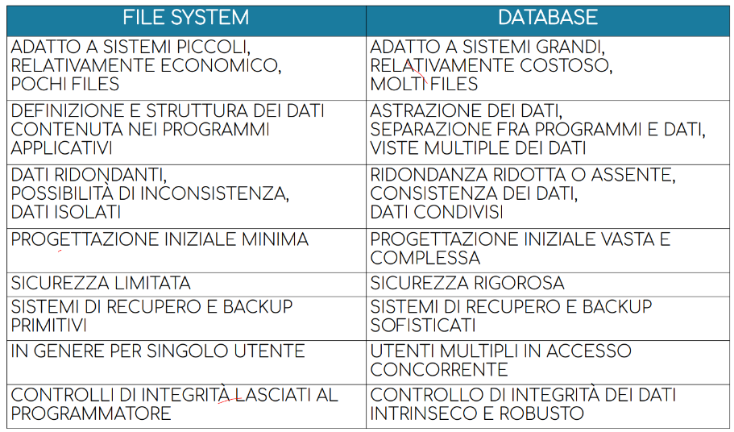
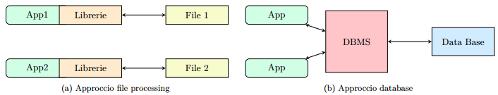
- Astrazione dei dati
Nella gestione tradizionale dei file la struttura dei file è strettamente connessa con l’applicativo. In questo modo ogni cambiamento alla struttura di un file richiede una modifica diretta di tutto il programma che ne fa uso. Al contrario un DBMS non richiede una modifica del genere. Questa proprietà è detta indipendenza dato-programma. La caratteristica che permette questa indipendenza è l’astrazione dei dati. Un DBMS fornisce agli utenti una rappresentazione concettuale dei dati, ma non include molti dei dettagli su come i dati sono memorizzati o su come sono implementate le operazioni. Informalmente, un modello di dati è un tipo di astrazione dei dati che viene utilizzata per fornire questa rappresentazione concettuale.
Altri vantaggi del DBMS
- Controllo della ridondanza: normalizzazione dei dati
- Strutture per l’esecuzione efficiente di query: indici, buffering, caching e ottimizzazione delle query
- Vincoli di integrità: univocità e integrità referenziale
- Regole di deduzione: trigger e stored procedures
Attori coinvolti
on the scene
- amministratori (DBA), che, supportato da uno staff, si occupa delle risorse secondarie come DBMS e software correlato ed ha la responsabilità di autorizzare l’accesso al database, di coordinare e monitorare il suo uso e di acquisire le risorse software e hardware necessarie e risponde dei problemi relativi al database.
- Progettisti, che si occupano di individuare i dati da memorizzare e di scegliere le strutture adatte per rappresentarli e memorizzarli. Inoltre, comunicano con i futuri utenti per capirne le esigenze e sviluppano viste del database in base alle richieste di dati e di elaborazioni dei gruppi stessi.
- Utenti finali, che sono coloro che accedono alla base di dati per effettuare query e aggiornamenti. Ve ne sono di diverse categorie:
- Utenti occasionali che accedono occasionalmente al database
- Utenti finali non esperti che usando transazioni standard effettuano query e aggiornamenti continui sulla base di dati
- Utenti finali esperti che hanno completa familiarità con le funzioni del DBMS per implementare le loro applicazioni e soddisfare le proprie esigenze.
- Utenti indipendenti che mantengono la base di dati per uso personale tramite pacchetti di programmi già pronti che forniscono interfacce facili da usare o grafiche.
Behind the scene
- Progettisti e implementatori di sistema DBMS, che progettano e implementano i moduli e le interfacce del DBMS come pacchetti software
- Sviluppatori di strumenti (tool) che facilitano la progettazione e l’uso del sistema di basi di dati e migliorano le prestazioni
- Operatori e personale per la manutenzione, che sono il personale di amministrazione di sistema che si occupa del funzionamento e manutenzione dell’ambiente hardware e software per il sistema di basi di dati.

